ΔΕΛΤΙΟ ΤΥΠΟΥ
Fashion Expo FW 18/19 «Winter Shines in Summer»
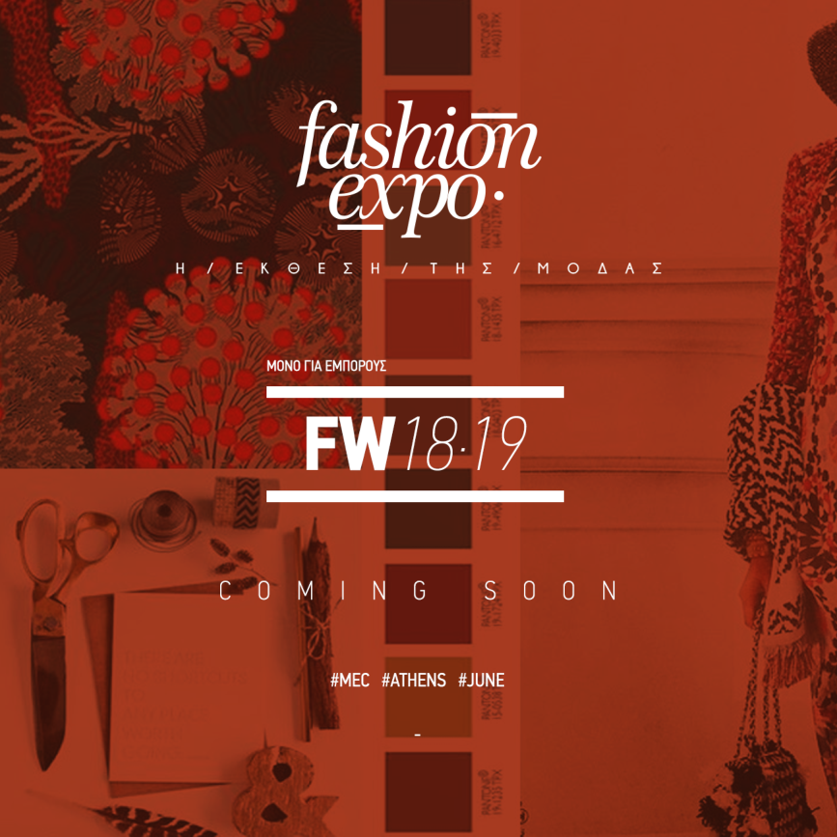
Η έκθεση μόδας Fashion Expo έρχεται Σάββατο 23, Κυριακή 24 και Δευτέρα 25 Ιουνίου 2018 στο εκθεσιακό κέντρο MEC, για να παρουσιάσει τις νέες συλλογές των ελληνικών εταιρειών της μόδας για τη σεζόν FW 18/19.
«Winter Shines in Summer» ο νέος τίτλος της Fashion Expo FW 18/19, δηλώνοντας τη λάμψη που φέρουν οι νέες τάσεις της μόδας του χειμώνα, οι οποίες είναι έτοιμες να παρουσιαστούν ήδη από τον Ιούνιο στην Fashion Expo.
Η Fashion Expo, σας προσκαλεί να συμμετάσχετε, εκθέτες και επισκέπτες, στο καλοκαιρινό εμπορικό τριήμερο του κλάδου της μόδας!
Για περισσότερες πληροφορίες:
www.fashionexpo.gr
email: info@fashionexpo.gr
Τηλέφωνο Επικοινωνίας: 210-8623220

